广西中伟新能源项目一期新能源材料
一体化项目（重大变动）
环境影响评价公众参与说明

广西中伟新能源科技有限公司
2024年10月

目录
1 概述 1
2 首次环境影响评价信息公开情况 1
3 征求意见稿公示情况 3
4 其他公众参与情况 6
5 公众意见处理情况 7
6 报批前公开情况 7
7 其他 9
8 诚信承诺 9

1 概述
广西中伟新能源项目一期一体化项目、MSP生产线变更位于钦州市钦州港区陆海大道以东、淡水湾大街以北，中伟南部基地内，中心坐标东经108.671592，北纬21.704016。变更项目在现有中伟南部基地内建设，不新增用地，主要对火法生产线和MSP生产线进行变更。现有一期新能源材料一体化项目1条年产高冰镍生产线，设计年产高冰镍8.2万吨，满足一期工程MSP（硫化镍）生产线高冰镍原料需求（原一期工程高冰镍原料来源于外购），同时配套建设吹炼渣处理、尾气制酸、余热回收等配套工程，在原有设施产能不变情况下，原料、固废处置方式调整变化；现有一期一、二、三阶段3条2万金吨/年MSP生产线，设计生产硫酸镍6万金吨/年；本次变更为2条4万金吨/年MSP生产线，设计生产硫酸镍8万金吨/年。具体变更情况如下：
一体化生产线主要变更为：
（1）产能变更
变更前火法生产线年产高冰镍产量7.5万金吨、高钴低冰镍0.6万金吨，变更后火法生产线年产高冰镍产量8.2万金吨、富钴中冰镍0.5万金吨。
（2）原料变更
①吹炼炉
项目变更前火法生产线吹炼炉原料为低冰镍、石英石、煤、富氧等，变更后新增本厂自产的废活性炭、脱硫石膏、MSP生产线产的镍精矿和三相滤渣、MHP生产线产的氧化除铁渣和沉镍镁滤渣、三元前驱体生产线产生的除铁渣一同加入吹炼炉中回用。
②贫化炉
变更后贫化炉原料使用硫精矿替代硫磺作为硫化剂。
（3）储运工程变更
①新增备料仓库
项目变更前火法生产线成品高冰镍水淬后直接运往MSP生产线使用，建设单位在实际生产运行中为便于管理，新增1座X7MSP备料仓库临时存放高冰镍。新增的X7MSP备料仓库位于地块二西南面、X7车间南面，用于存放火法生产线产品高冰镍。
②新增一般固废仓库（Q18）
位于地块三东面、吹炼车间东面新增1座固废仓库（Q18）用于存放水淬渣和石膏等一般固废。
（4）环保措施变更
①废气
配料车间新增2套脉冲布袋除尘器和2根15m高排气筒排放，制酸尾气新增1套SNCR脱硝备用系统（仅在氮氧化物浓度超标时启用），贫化炉尾气新增一套脱硫塔（二级脱硫变更为三级脱硫）。
②固废
A.电除尘器除尘灰
吹炼炉、贫化炉烟气变更前经电除尘器处理后收集到的烟尘返回贫化炉；变更后经电除尘器处理后收集到的烟尘含稀有金属——锗，建设单位对每批除尘灰进行检测，当该批次中的除尘灰满足《锗精矿》（YS/T 300-2015）五级标准后，整批次除尘灰作为锗精矿外售；当该批次中的除尘灰不能满足锗精矿产品标准后，整批次除尘灰全部返回吹炼炉。
B.脱硫石膏
贫化炉烟气脱硫塔产生的脱硫石膏变更前外售水泥厂，变更后返回吹炼炉。
MSP生产线主要变更为：
（1）产能变更
变更前MSP生产线为3条，单条产能2万金t/a，合计6万金t/a；变更后MSP生产线为2条，单条产能4万金t/a，合计8万金t/a。
（2）原料变更
变更前MSP生产线萃取工序采用31%盐酸作为有机再生原料，变更后采用98%硫酸替代31%盐酸作为有机再生原料。变更后MSP生产线不再使用盐酸作为原料。
（3）环保设施、污染因子变更
①废气
A.磨料浆化工段：污染因子由硫酸雾变更为颗粒物、镍及其化合物；
B.酸浸工段：减少1套吸收塔和1根20m高排气筒，2根20m高排气筒升高至25m；
C.氧浸工段：减少3套吸收塔和3根20m高排气筒；
D.前处理工段：新增1套吸收塔和1根20m高排气筒；
E.萃取工段：减少4套吸收塔+活性炭吸附装置和4根20m高排气筒，污染因子由硫酸雾、氯化氢、非甲烷总烃变更为硫酸雾、非甲烷总烃；
F.蒸发结晶工段：减少3套吸收塔和3根20m高排气筒，剩余3套吸收塔前端各增加1套旋风除尘器，3根20m高排气筒提升至35m。
②废水
由于原料由盐酸变更为硫酸，有机再生环节产生的废水由氯化钠废水变更为硫酸钠废水，处理工艺由经车间树脂除重预处理后送至厂区污水处理站变更为经车间树脂除重预处理、MVR脱盐处理后送至厂区污水处理站。
③固废
P507除杂工段产生的石膏变更前委托处理，变更后返回吹炼炉处理；除油产生的废活性炭变更前委托处理，变更后返回吹炼炉处理。
变更项目总投资75876.07万元，其中环保投资1216万元，占项目总投资的1.60%。
根据《环境影响评价公众参与办法》（生态环境部令第4号）、《关于发布<环境影响评价公众参与办法>配套文件的公告》（生态环境部 公告2018第48号），编制本项目环境影响评价公众参与说明。

2 首次环境影响评价信息公开情况

2.1 公开内容及日期
我公司于2023年9月15日委托广西中冠智合生态环境有限公司开展本项目环评工作，于2023年9月15日发布项目环评第一次公示。
公示内容包括建设项目名称及基本情况、项目建设单位的名称和联系方式、环境影响报告书编制单位名称、公众意见表的网络链接、提交公众意见的方式和途径。

2.2 公开方式
项目环评第一次公示在广西中冠智合生态环境有限公司网站发布，网址为：http://www.gxzgzh.com，公众意见表下载链接为：http://www.mee.gov.cn/xxgk2018/xxgk/xxgk01/201810/W020181024369122449069.docx。公示截图详见图2-1。
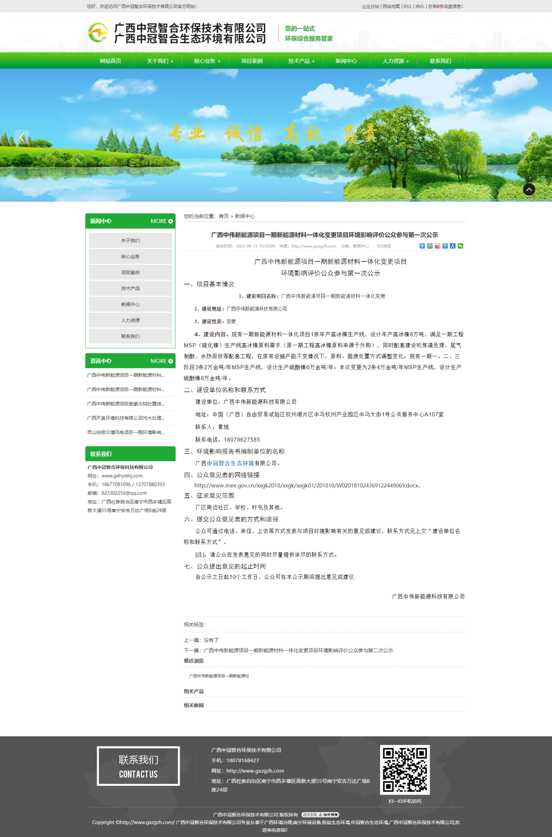
图2-1 环评一次公示截图

2.3 公众意见情况
一次公示期间，未收到与项目环境影响有关的意见及建议。

3 征求意见稿公示情况

3.1 公示内容及时限
环评编制单位于2024年7月15日基本完成项目环境影响报告书编制工作，通过网络平台公开了以下内容：环评报告书征求意见稿及公众意见表的网络链接，查阅纸质报告书的方式；征求意见的公众范围；提交公众意见表的方式和途径；公众提出意见的起止时间。同时，在征求意见的时限内在广西法治日报公开了项目环评报告书征求意见稿的网络链接、公众提出意见的方式和期限、建设单位联系方式等相关信息。
项目涉及的2#、3#地块位于钦州港大榄坪物流加工区，同时2#地块也位于广西钦州石化产业园，两个园区规划环评已批准并开展公众参与，且项目性质、规模等符合规划环评报告书及审查意见要求。项目二次公示时间大于5个工作日，环评征求意见稿按《建设项目环境影响评价技术导则 总纲》要求进行编制，主要内容已基本完成，符合《环境影响评价公众参与办法》的要求。

3.2 公示方式

3.2.1 网络
项目第二次环评公示于2024年7月17日在广西中冠智合生态环境有限公司网站发布，网址为：http://www.gxzgzh.com。报告书征求意见稿及公众意见表下载链接：https://pan.quark.cn/s/3780deb12ce0，提取码：wrcK。公示截图见图3-1。
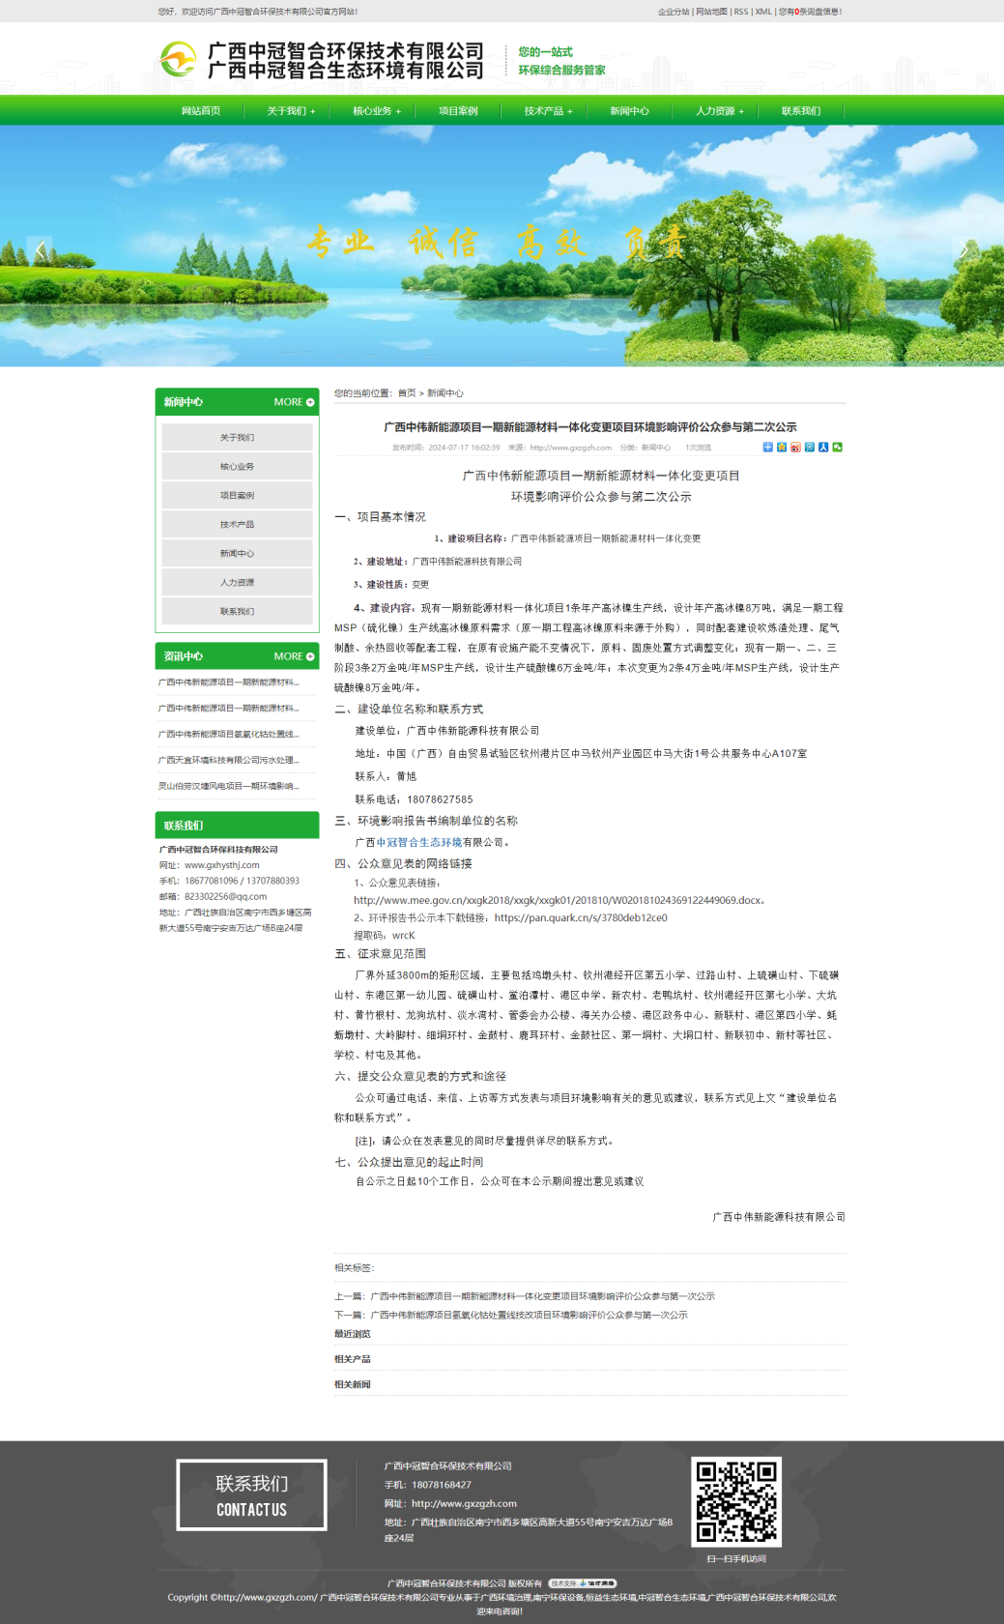
图3-1 征求意见稿网络公示情况截图

3.2.2 报纸
项目发布网络公示后，分别于2024年7月18、19日在项目所在地公众易于接触的广西法治日报公开项目环评情况，载体选取符合《环境影响评价公众参与办法》要求。详见图3-2、图3-3。
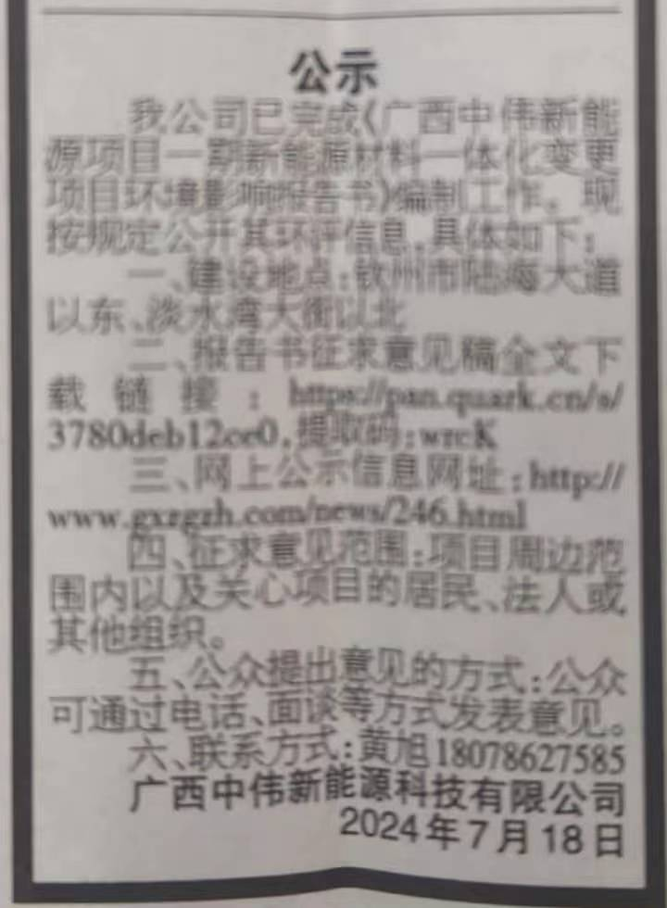
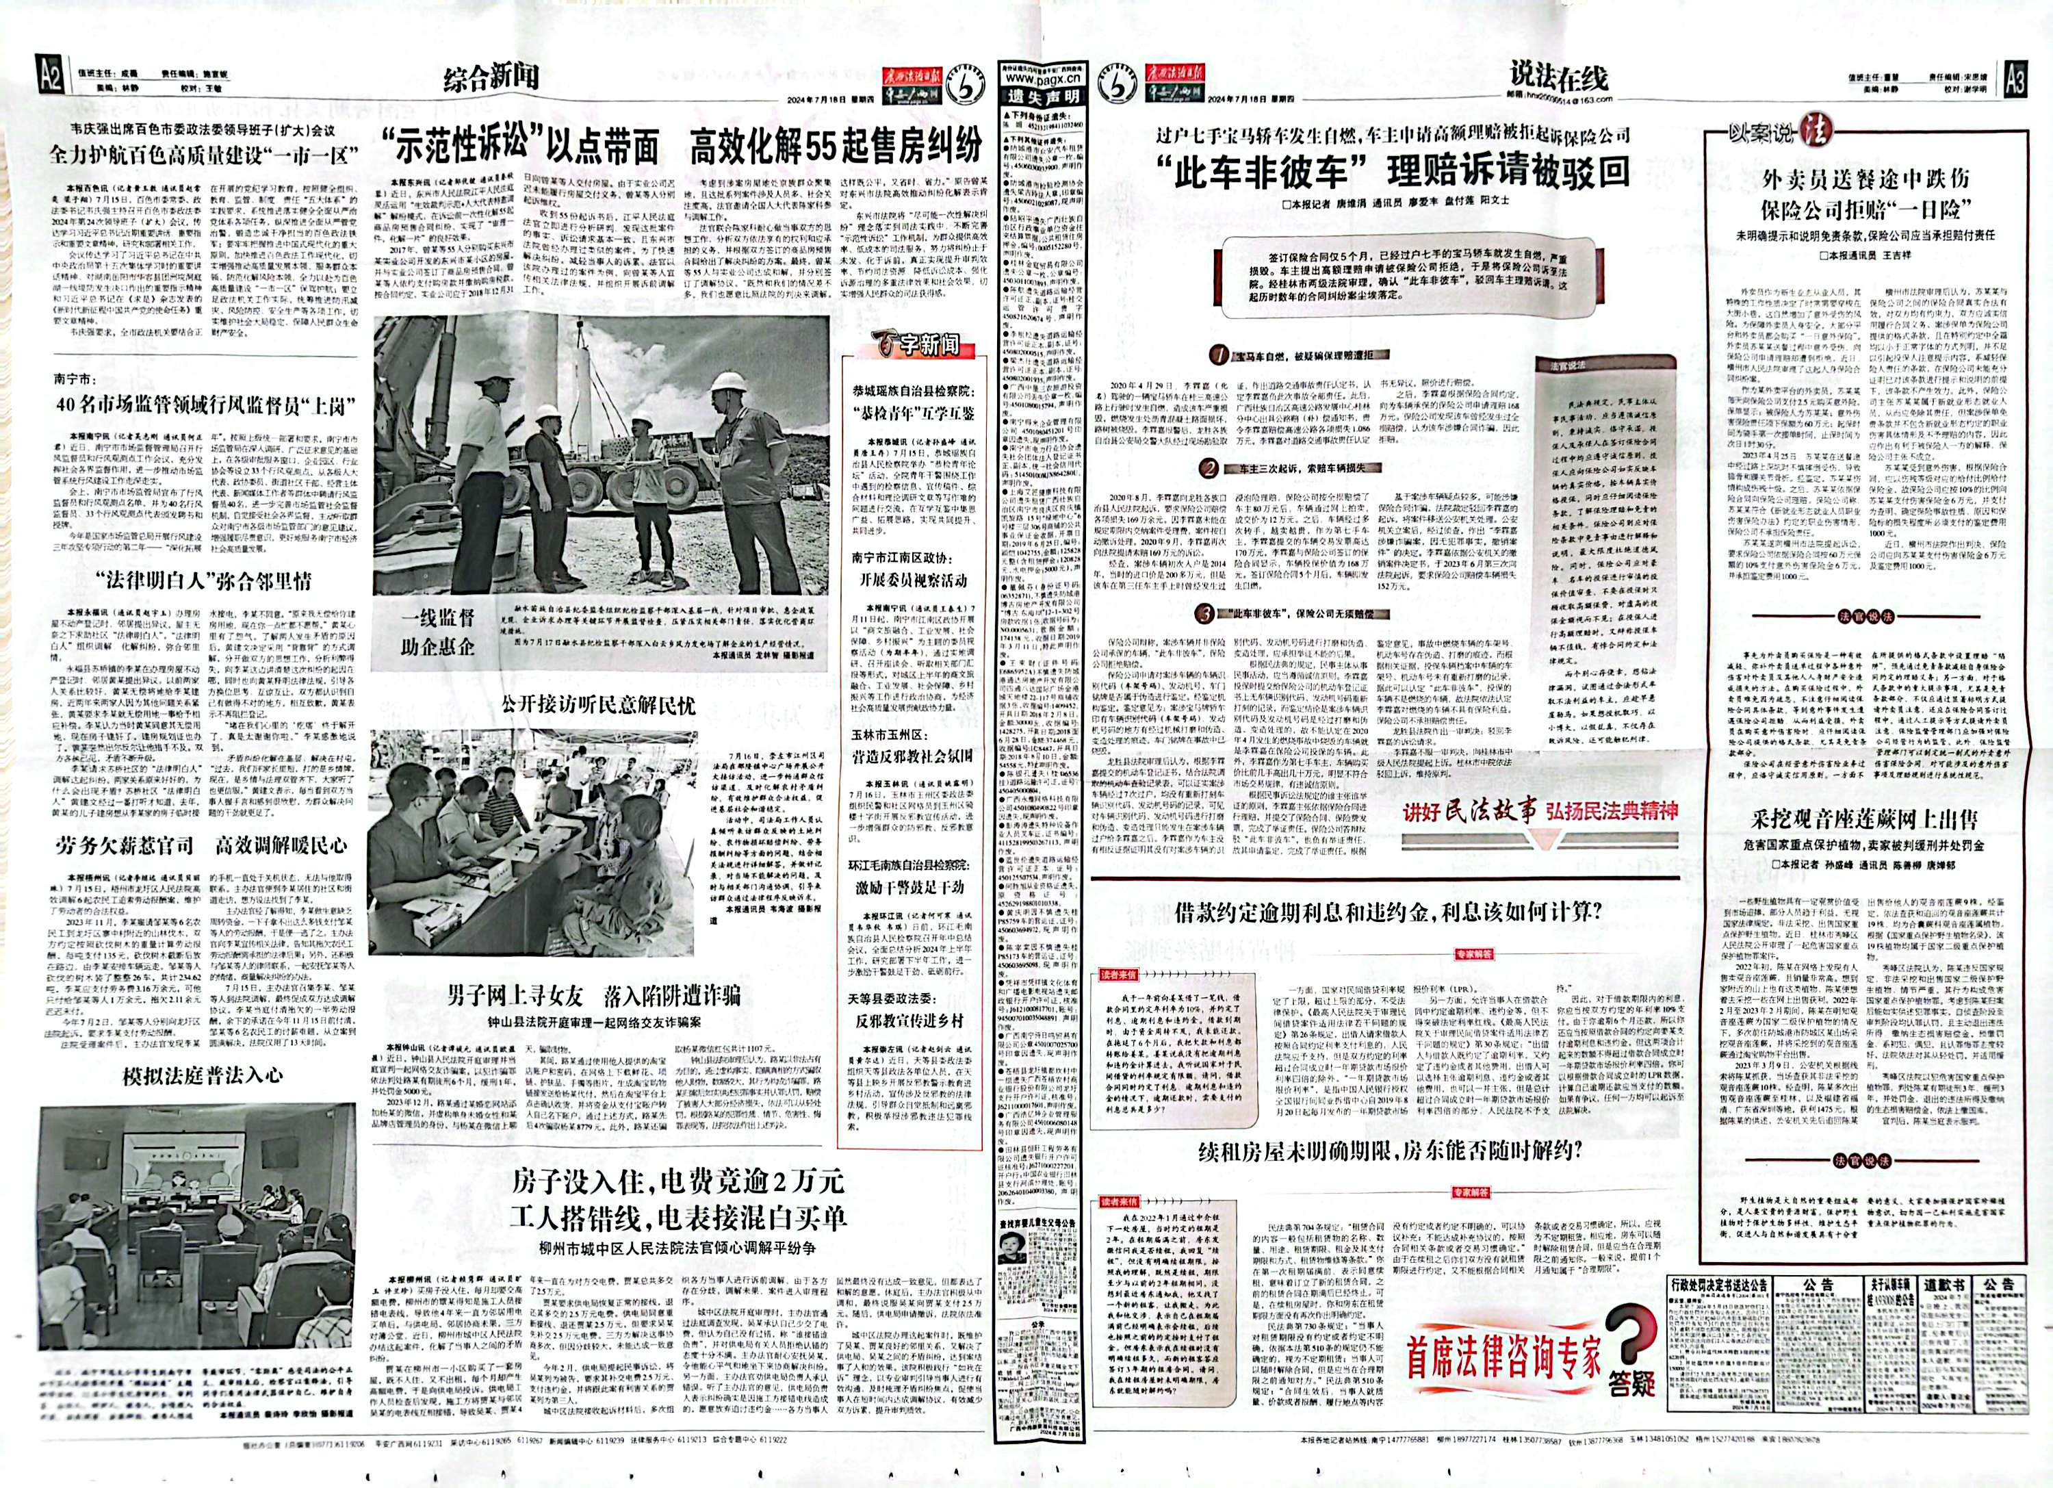
图3-2 征求意见稿纸媒公示情况照片1
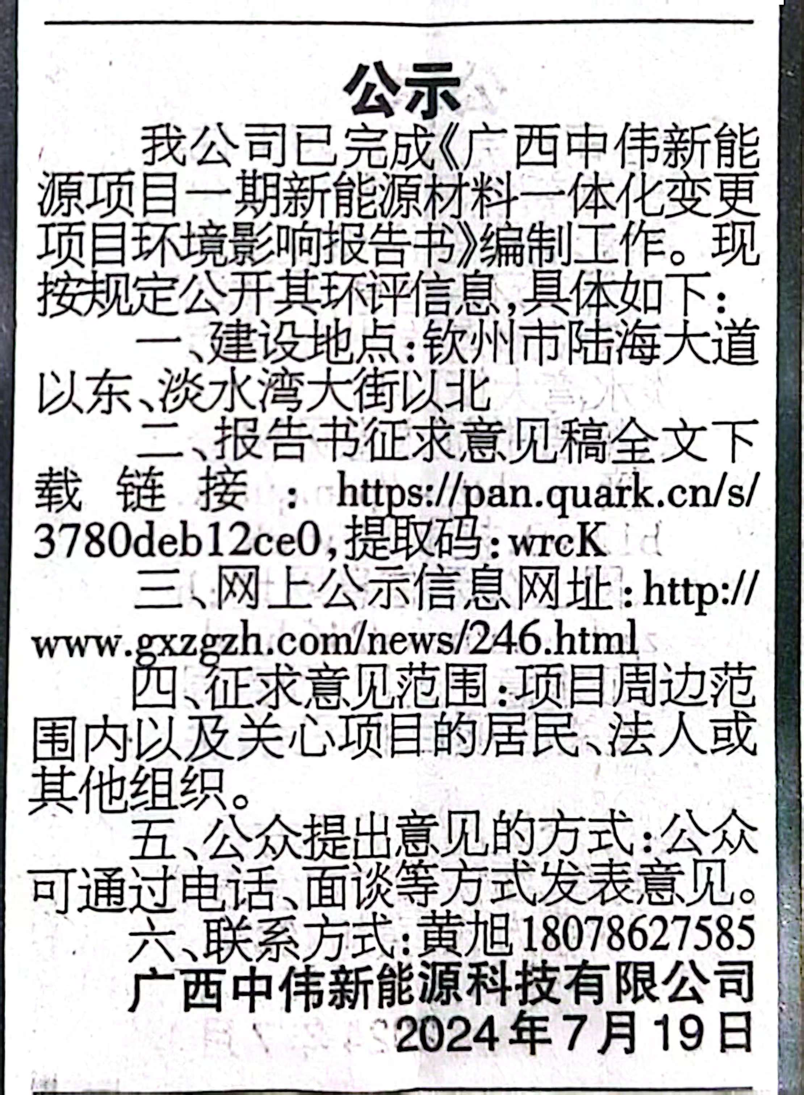
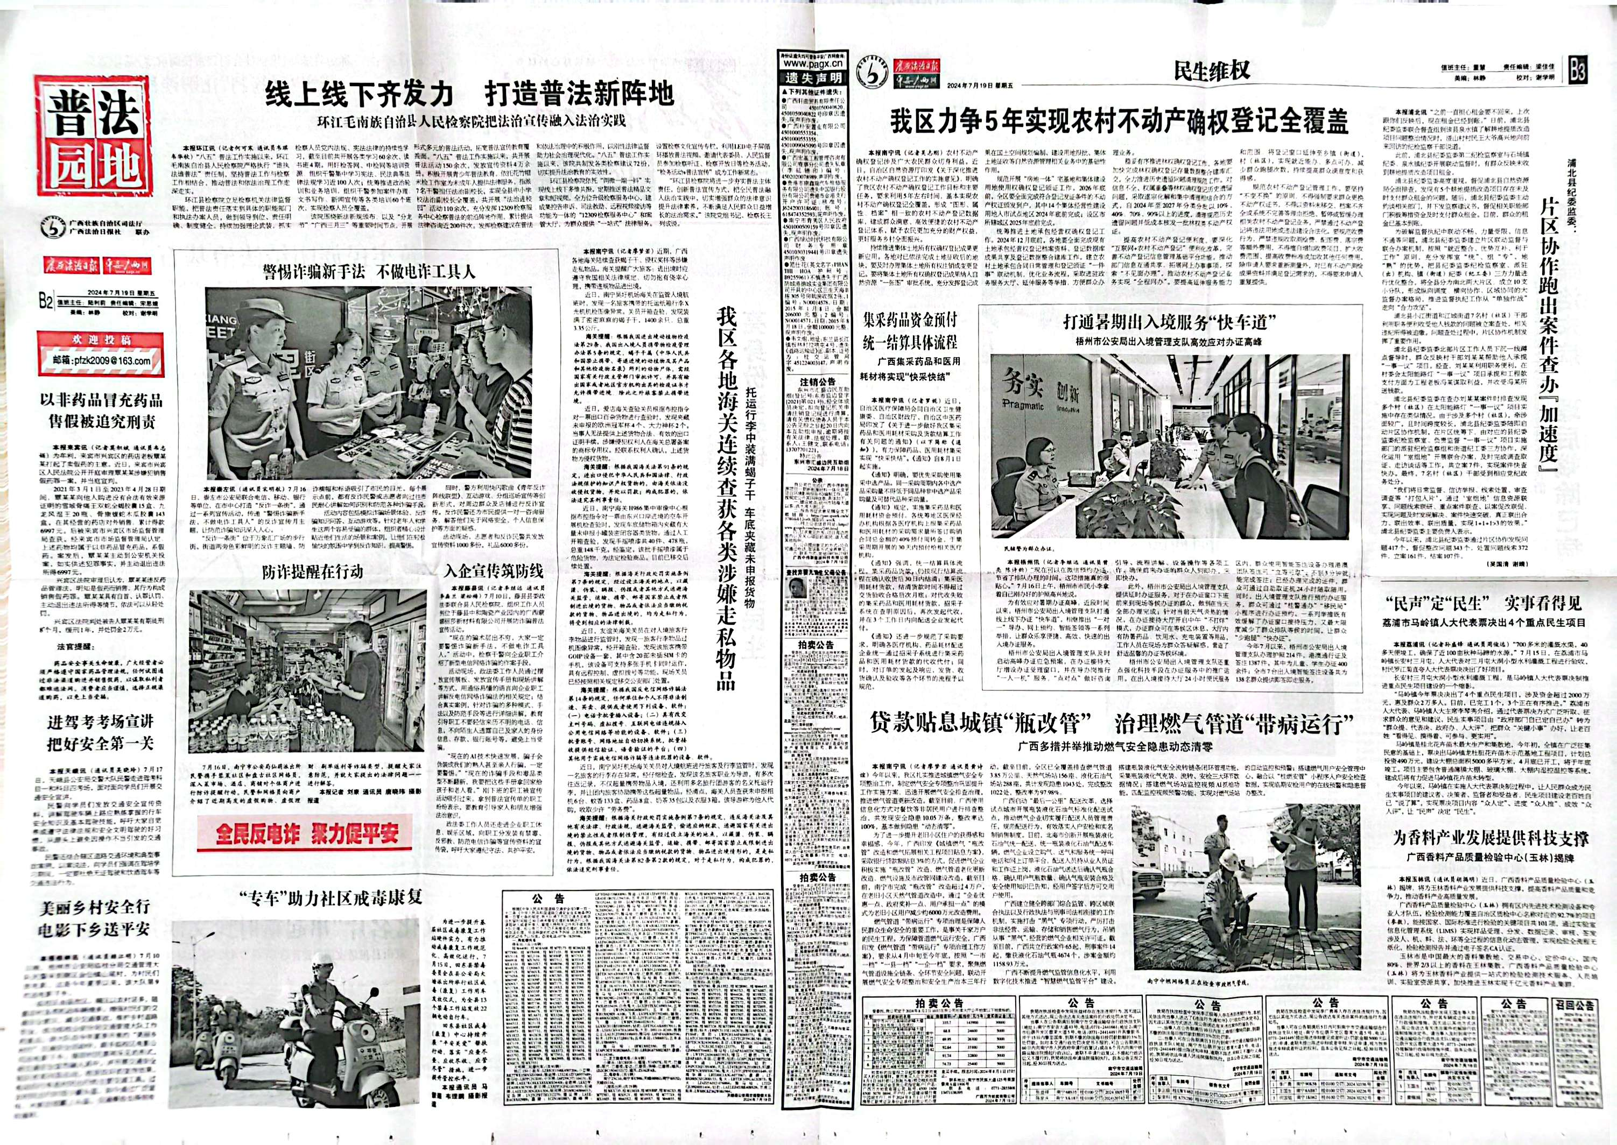
图3-3 征求意见稿纸媒公示情况照片2

3.2.3 张贴
为了让项目所在地附近居民便于了解项目的情况，我公司于2024年7月19日在项目周边的鸡墩头社区张贴项目环评第二次公示内容。

3.3 查阅情况
纸质报告书查阅场所设在钦州市陆海大道以东、淡水湾大街以北广西中伟新能源科技有限公司办公室内，征求意见期间，无公众到办公室查阅报告书。

3.4 公众提出意见情况
征求意见期间，未见公众通过电话、邮件等方式向本项目提出与项目环境影响有关的意见。

4 其他公众参与情况
征求意见期间，未收到相关公众意见。因此，项目不再组织开展深度公众参与。

5 公众意见处理情况

5.1 公众意见概述和分析
征求意见期间，未收到与项目环境影响有关的意见。

5.2 公众意见采纳情况
无。

5.3 公众意见未采纳情况
征求意见期间，未收到与项目环境影响有关的意见。

6 报批前公开情况

6.1 公开内容及日期
南宁市展瑞环保科技有限公司于2024年9月5日组织开展《广西中伟新能源项目一期新能源材料一体化项目（重大变动）环境影响报告书》的技术审查工作，目前已完成报告书的修改工作，准备报批。根据《环境影响评价公众参与办法》（生态环境部令 第4号）第二十条，我公司于2024年10月14日将拟报批的报告书及公众参与说明向社会公开。公开的环评报告书全本已删除国家秘密、商业秘密、个人隐私等信息。

6.2 公开方式
项目报批前公示于2024年10月14日在广西中冠智合生态环境有限公司网站发布，网址为：http://www.gxzgzh.com。

7 其他
无。

8 诚信承诺
我单位已按照《办法》要求，在广西中伟新能源项目一期新能源材料一体化项目（重大变动）环境影响报告书编制阶段开展了公众参与工作，征求意见期间，未收到公众提出的意见，已按照要求编制了公众参与说明。
我单位承诺，本次提交的《广西中伟新能源项目一期新能源材料一体化项目（重大变动）环境影响评价公众参与说明》内容客观、真实，未包含依法不得公开的国家秘密、商业秘密、个人隐私。如存在弄虚作假、隐瞒欺骗等情况及由此导致的一切后果由广西中伟新能源科技有限公司承担全部责任。

承诺单位：广西中伟新能源科技有限公司
承诺时间：2024年10月15日

